МИНИСТЕРСТВО НАУКИ И ВЫСШЕГО ОБРАЗОВАНИЯ
РОССИЙСКОЙ ФЕДЕРАЦИИ
ФГАОУ ВО «СЕВЕРО-КАВКАЗСКИЙ ФЕДЕРАЛЬНЫЙ УНИВЕРСИТЕТ»
ИНСТИТУТ ЦИФРОВОГО РАЗВИТИЯ
МЕЖИНСТИТУТСКАЯ БАЗОВАЯ КАФЕДРА

КУРСОВОЙ ПРОЕКТ
по дисциплине
«Информационные технологии и программирование»
на тему:
«Разработка веб-интерфейса для сайта автосалона»

Выполнил:
Гуртуев Идар Алиевич
студент 1 курса
группы ПИЖ-б-о-25-1(1)
направления подготовки 09.03.04 «Программная инженерия»
направленность (профиль) «Разработка и сопровождение программного обеспечения»
очной формы обучения
________________________
(подпись)
Руководитель работы:
З.М. Альбекова, доцент межинститутской базовой кафедры

Работа допущена к защите _______________________ ______________
(подпись руководителя) (дата)
Работа выполнена и
защищена с оценкой ____________________ Дата защиты

Члены комиссии:
зав. межинститутской
базовой кафедрой Е. Н. Новикова
(подпись)
директор ДЦРСиЭ И.В. Азаров
(подпись)
доцент МИБК З.М. Альбекова
(подпись)

Ставрополь, 2026 г.

Министерство науки и высшего образования и Российской Федерации
Федеральное государственное автономное образовательное учреждение
высшего образования
«СЕВЕРО-КАВКАЗСКИЙ ФЕДЕРАЛЬНЫЙ УНИВЕРСИТЕТ»
Институт перспективной инженерии
Кафедра межинститутская базовая
Направление подготовки 09.03.04 «Программная инженерия»
Направленность (профиль) «Разработка и сопровождение программного обеспечения»

ЗАДАНИЕ
на курсовой проект
студента Гуртуева Идара Алиевича
(фамилия, имя, отчество)
по дисциплине «Информационные технологии и программирование»

1. Тема работы Разработка веб-интерфейса для сайта автосалона

2. Цель: повышение уровня профессиональной подготовки путем углубления и закрепления теоретических знаний и практических навыков, приобретенных в результате изучения дисциплины «Информационные технологии и программирование»; подготовка к самостоятельной разработке программного обеспечения с использованием современных информационных технологий.

3. Задачи:
3.1 Анализ прикладной задачи и методов ее решения. Обоснование выбора средств, технологий и алгоритмов решения прикладной задачи.
3.2 Разработка алгоритмов решения задачи.
3.3 Реализация программного кода
3.4 Отладка и тестирование программного кода

4. Перечень подлежащих разработке вопросов:
а) теоретической части: изучение и анализ литературы, постановка условия задачи, выбор и описание методов и библиотек для ее решения и технологий, среды программирования
б) проектная часть: проектирование UML-диаграмм классов, разработка алгоритмов решения задачи, методов классов
в) реализация: описание структуры проекта, описание файлов проекта, разработка программного кода, тестирование программы, создание файла .exe

5. Исходные данные:
а) по литературным источникам: ГОСТы, международные стандарты, программные средства, используемые при разработке программного обеспечения
б) исходные данные, подготовленные для тестирования объекта профессиональной деятельности (информационной системы/приложения/программного продукта)

6. Список рекомендуемой литературы монографии, диссертации, научные статьи, учебно-методические материалы, ссылки на официальные сайты, содержащие информацию необходимую для решения поставленных в работе задач

1.Кузьмин, А. Г. Разработка фронтенд-приложений / А. Г. Кузьмин. – Санкт-Петербург : Питер, 2025. – 496 с. – (Библиотека программиста). – ISBN 978-5-4461-4272-9 -7-9-10.
2.Кухтин, С. А. Frontend-разработка сайтов и приложений на HTML, CSS, JavaScript и React / С. А. Кухтин. – Санкт-Петербург : Наука и Техника, 2026. – 512 с. – ISBN 978-5-907592-84-1 -3.
3.Орбайсета, А. С. Создание фронтенд-фреймворка с нуля / А. С. Орбайсета. – Санкт-Петербург : Питер, 2025. – 384 с. – (Библиотека программиста). – ISBN 978-5-4461-4201-9
4. Курс «Фронтенд-разработчик» от Яндекс Практикум https://practicum.yandex.ru/frontend-developer/
5. Проектирование и разработка WEB-приложений. Введение в frontend и backend разработку на JavaScript и node.js : учебное пособие для вузов. - 4-е изд., стер. - Санкт-Петербург : Лань, 2025. - 120 с. - ISBN 978-5-507-51011-5
6. Чернышев, С. А. Основы Flutter / С. А. Чернышев, Ю. М. Петров, С. П. Ильин, П. А. Гершевич. - Санкт-Петербург : Питер, 2026. - 688 с. - (Библиотека программиста). - ISBN 978-5-4461-4469-3

7. Контрольные сроки представления отдельных разделов курсового проекта:
25 % - предоставление первого раздела «12» марта 2026 г.
50 % - предоставление второго раздела «09» апреля 2026 г.
75 % - предоставление третьего раздела «30» апреля 2026 г.
100 % - предоставление работы на отзыв «14» мая 2026 г.

8. Срок защиты студентом курсового проекта «23» мая 2026 г.

Дата выдачи задания «02» февраля 2026 г.

Руководитель курсового проекта

К.п.н., доцент З.М. Альбекова
(ученая степень, звание) (личная подпись) (инициалы, фамилия)

Задание принял к исполнению студент очной формы обучения 1 курса
группы ПИЖ-б-о-25-1(1) И.А.Гуртуев
(личная подпись) (инициалы, фамилия)

Содержание
Введение 5
1. Теоретическая часть 7
1.1 Анализ предметной области автосалонов 7
1.2 Анализ существующих веб-решений 8
1.3 Обоснование выбора технологий разработки 10
1.4 Требования к современному веб-интерфейсу автосалона 12
1.5 Техническое задание 13
Выводы 17
2. Проектная часть 19
2.1 Проектирование структуры и макета сайта 19
2.2 Диаграмма Use case 22
2.3 Диаграммы деятельности 23
2.4 Проектирование интерфейса 27
2.5 Проектирование структуры данных 28
2.6 Диаграмма классов 29
Выводы 30
3. Практическая часть 31
3.1 Среда разработки и структура проекта 31
3.2 Реализация пользовательского интерфейса 31
3.3 Реализация каталога, поиска и фильтрации 33
3.4 Реализация хранения данных и формы заявки 35
3.5 Адаптивность интерфейса 36
3.6 Тестирование веб-приложения 38
3.7 Инструкция пользователя 40
Выводы 41
Заключение 42
Список использованных источников 43
Приложения 45

Введение
В современных условиях стремительного развития цифровых технологий и активного распространения интернет-сервисов значительная часть взаимодействия между организациями и потребителями переносится в онлайн-среду. Автомобильный рынок также подвергается цифровой трансформации, поскольку потенциальные покупатели всё чаще предпочитают предварительно знакомиться с ассортиментом автомобилей, изучать технические характеристики, сравнивать модели и оформлять заявки через веб-ресурсы автосалонов.
Актуальность темы разработки веб-интерфейса для автосалона обусловлена необходимостью создания удобных, функциональных и адаптивных цифровых платформ, обеспечивающих эффективное взаимодействие между автосалоном и клиентом. Современный сайт должен предоставлять пользователю возможность быстро находить интересующие модели автомобилей, получать полную информацию об их характеристиках, сравнивать предложения и оформлять заявку на приобретение или тест-драйв.
Объектом исследования являются веб-интерфейсы информационных систем автосалонов.
Предметом исследования выступает процесс проектирования и разработки пользовательского веб-интерфейса.
Целью курсового проекта является разработка современного адаптивного веб-интерфейса для автосалона, обеспечивающего удобное взаимодействие пользователя с каталогом автомобилей и функциональными возможностями сайта.
Для достижения поставленной цели необходимо решить следующие задачи:
- Провести анализ предметной области автосалонов и особенностей их цифрового представления в сети Интернет.
- Выполнить анализ существующих веб-решений автосалонов и выявить их особенности.
- Обосновать выбор технологий разработки веб-интерфейса.
- Сформировать требования к разрабатываемому веб-интерфейсу.
- Выполнить проектирование структуры и пользовательского интерфейса сайта.
- Реализовать веб-интерфейс автосалона с использованием современных технологий frontend-разработки.
- Провести тестирование разработанного решения и оценить его работоспособность.
Практическая значимость работы заключается в создании демонстрационного прототипа веб-интерфейса автосалона, который может быть использован в качестве основы для дальнейшей разработки полноценного коммерческого веб-ресурса.
В ходе выполнения курсового проекта используются методы анализа, проектирования пользовательских интерфейсов, структурного моделирования и практической реализации веб-интерфейса.

1. Теоретическая часть
1.1 Анализ предметной области автосалонов
Современный автомобильный рынок представляет собой одну из наиболее динамично развивающихся сфер торговли, в которой значительную роль играют цифровые технологии. В условиях высокой конкуренции между автосалонами важным фактором привлечения клиентов становится наличие качественного веб-ресурса, позволяющего потенциальным покупателям получать полную информацию об ассортименте автомобилей, их технических характеристиках, стоимости и доступных условиях приобретения.
В настоящее время традиционный формат взаимодействия клиента с автосалоном постепенно дополняется цифровыми сервисами. Большинство пользователей начинают процесс выбора автомобиля с поиска информации в сети Интернет. Потенциальные покупатели изучают каталоги, сравнивают модели, анализируют технические характеристики, оценивают стоимость и рассматривают специальные предложения. В связи с этим официальный сайт автосалона становится важным инструментом коммуникации между организацией и клиентом.
Современный веб-интерфейс автосалона должен обеспечивать удобный доступ к информации о доступных автомобилях и предоставлять пользователю возможность оперативного взаимодействия с системой. Ключевыми функциями такого интерфейса являются просмотр каталога автомобилей, фильтрация по заданным параметрам, поиск по названию модели, просмотр подробной информации о транспортном средстве, а также оформление заявки на приобретение автомобиля или запись на тест-драйв.
Одной из важнейших задач веб-интерфейса является структурированное представление информации. Пользователь должен иметь возможность быстро ориентироваться в каталоге и находить подходящие варианты без необходимости просматривать большое количество нерелевантных предложений.
Особое значение имеет адаптивность интерфейса. Значительная часть пользователей взаимодействует с сайтами автосалонов с мобильных устройств, поэтому веб-ресурс должен корректно отображаться на экранах различного размера и сохранять удобство использования независимо от платформы
Таким образом, анализ предметной области показывает, что разработка современного веб-интерфейса для сайта автосалона является актуальной задачей. Создание удобного, функционального и адаптивного интерфейса позволит повысить качество взаимодействия пользователя с системой, обеспечить эффективную демонстрацию автомобильного ассортимента и повысить конкурентоспособность организации в цифровой среде.

1.2 Анализ существующих веб-решений
В настоящее время большинство крупных автомобильных компаний и автосалонов используют собственные веб-ресурсы для представления ассортимента продукции, взаимодействия с клиентами и продвижения услуг. Анализ существующих веб-решений позволяет определить наиболее эффективные подходы к проектированию пользовательского интерфейса, выявить сильные стороны реализованных систем, а также определить недостатки, которые следует учитывать при разработке собственного проекта.
Для проведения анализа были рассмотрены официальные сайты ведущих автомобильных производителей и дилерских организаций, включая LADA, BMW и Mercedes-Benz.
Сайт LADA представляет собой современный веб-ресурс с лаконичным интерфейсом и понятной структурой навигации. На главной странице представлены актуальные модели автомобилей, специальные предложения и разделы для быстрого перехода к основным функциям. Каталог автомобилей содержит карточки моделей с изображениями, техническими характеристиками и ценовой информацией. Преимуществом данного решения является простота навигации и удобная структура каталога. Недостатком можно считать ограниченные возможности фильтрации и сравнительно небольшой уровень интерактивности.
Сайт BMW отличается современным минималистичным дизайном, высоким качеством визуального оформления и продуманной системой навигации. Каталог автомобилей содержит расширенные возможности фильтрации, подробные карточки моделей и удобные инструменты взаимодействия пользователя с системой. К преимуществам данного ресурса относятся высокая информативность и качественный пользовательский опыт. Недостатком является высокая визуальная насыщенность отдельных страниц, что может увеличивать время загрузки.
Сайт Mercedes-Benz также обладает современным дизайном и удобной структурой. Основной акцент сделан на премиальной подаче информации, визуальной привлекательности и детальной демонстрации характеристик автомобилей. Система навигации обеспечивает быстрый доступ к модельному ряду, специальным предложениям и дополнительным сервисам. К преимуществам данного решения относятся адаптивность, высокая детализация карточек автомобилей и развитая система пользовательского взаимодействия. В качестве недостатка можно отметить сложность отдельных интерфейсных решений для новых пользователей.
Проведённый анализ позволяет выделить основные характеристики качественного веб-интерфейса автосалона:
- логичная и интуитивно понятная структура сайта;
- удобная навигация;
- наличие фильтрации и поиска;
- подробные карточки автомобилей;
- адаптивность интерфейса;
- современное визуальное оформление;
- высокая скорость загрузки страниц;
- возможность быстрого оформления заявки.

Сравнительный анализ существующих решений представлен в таблице (таблица 1.2.1.)
Таблица 1.2.1 - Сравнительный анализ сайтов автосалонов
Веб-ресурс | Преимущества | Недостатки
LADA | Простота навигации, понятный каталог | Ограниченная интерактивность
BMW | Современный дизайн, расширенная фильтрация | Высокая визуальная нагрузка
Mercedes-Benz | Детализация карточек, адаптивность | Сложность некоторых интерфейсных решений

На основании проведённого анализа можно сделать вывод, что при разработке собственного веб-интерфейса необходимо использовать лучшие практики существующих решений: современный адаптивный дизайн, удобную навигацию, функциональный каталог автомобилей, развитую систему фильтрации и возможность интерактивного взаимодействия пользователя с сайтом. При этом следует избегать перегруженности интерфейса и обеспечивать максимальную простоту использования.

1.3 Обоснование выбора технологий разработки
Разработка современного веб-интерфейса требует использования технологий, обеспечивающих удобство создания, высокую производительность, адаптивность и возможность реализации интерактивного взаимодействия пользователя с системой. Для реализации веб-интерфейса автосалона был выбран набор технологий, позволяющий создать функциональное клиентское приложение, соответствующее современным требованиям веб-разработки.
В качестве основного языка разметки используется HTML5. Данная технология предназначена для структурирования содержимого веб-страниц и формирования логической структуры интерфейса. Использование семантических элементов HTML5 позволяет повысить читаемость кода, упростить поддержку проекта и обеспечить корректное отображение структуры страницы в различных браузерах.
Для визуального оформления интерфейса применяется CSS3, обеспечивающий широкие возможности стилизации веб-страниц. Использование CSS3 позволяет реализовать современный дизайн, управлять расположением элементов, создавать анимации и обеспечивать адаптацию интерфейса под различные устройства. Особое значение при разработке имеет использование технологий Flexbox и CSS Grid, позволяющих создавать гибкие и адаптивные макеты страниц [1].
Для реализации интерактивных функций используется язык программирования JavaScript. Данная технология позволяет динамически изменять содержимое страниц, реализовывать фильтрацию каталога автомобилей, обработку пользовательских событий, работу с формами, сортировку данных и обновление элементов интерфейса без перезагрузки страницы [2].
Для хранения пользовательских данных на стороне клиента применяется технология localStorage. Она позволяет сохранять информацию непосредственно в браузере пользователя, что особенно важно для реализации функций добавления автомобилей в избранное и сохранения пользовательских настроек.
Для обеспечения адаптивности интерфейса используются media queries, позволяющие изменять структуру и внешний вид страниц в зависимости от размера экрана устройства. Это особенно важно в условиях активного использования мобильных устройств для доступа к веб-ресурсам [12].
В качестве среды разработки выбран редактор исходного кода Visual Studio Code, предоставляющий широкие возможности для работы с веб-проектами, включая подсветку синтаксиса, автодополнение, встроенные инструменты отладки и поддержку расширений.
Для контроля версий и организации процесса разработки используется платформа GitHub. Применение системы контроля версий позволяет фиксировать этапы разработки, отслеживать изменения в коде и обеспечивать структурированную организацию проекта.
Выбор указанных технологий обусловлен их распространённостью, доступностью, высокой производительностью и соответствием задачам курсового проекта. Использование HTML5, CSS3 и JavaScript позволяет создать современный адаптивный веб-интерфейс, обеспечивающий удобное взаимодействие пользователя с каталогом автомобилей и основными функциями сайта автосалона.

1.4 Требования к современному веб-интерфейсу автосалона
Разработка веб-интерфейса должна осуществляться с учетом современных требований к пользовательским веб-сайтам. Качественный интерфейс должен обеспечивать удобство взаимодействия пользователя с системой, высокую информативность, адаптивность и функциональность.
Одним из ключевых требований является функциональность интерфейса. Пользователь должен иметь возможность получать полную информацию об ассортименте автомобилей, просматривать каталог, выполнять поиск по названию модели и использовать фильтрацию по различным параметрам.
Важным требованием является удобство использования интерфейса. Навигация по сайту должна быть интуитивно понятной, а структура страниц - логичной и последовательной. Все основные разделы сайта должны быть доступны пользователю без необходимости выполнения большого количества переходов.
Современный веб-интерфейс должен обладать адаптивностью, обеспечивая корректное отображение на устройствах с различным размером экрана. Значительная часть пользователей осуществляет доступ к интернет-ресурсам с мобильных устройств, поэтому интерфейс должен сохранять функциональность и удобство использования как на персональных компьютерах, так и на планшетах и смартфонах [11].
Не менее важным требованием является высокая скорость загрузки страниц. Оптимизация структуры кода, рациональное использование графических ресурсов и минимизация избыточных элементов интерфейса позволяют сократить время загрузки страниц и повысить комфорт взаимодействия пользователя с системой.
Существенным требованием выступает кроссбраузерность, то есть способность веб-интерфейса корректно функционировать в различных браузерах. Разрабатываемый сайт должен одинаково корректно отображаться и работать в современных версиях популярных браузеров, таких как Google Chrome, Mozilla Firefox и Microsoft Edge.
Особое внимание должно уделяться визуальному оформлению интерфейса. Дизайн сайта должен быть современным, лаконичным и соответствовать тематике автомобильной отрасли. Использование качественных изображений автомобилей, единого цветового стиля, читаемых шрифтов и продуманной композиции элементов способствует формированию положительного пользовательского опыта [13].
Таким образом, современный веб-интерфейс автосалона должен сочетать функциональность, адаптивность, производительность, визуальную привлекательность и удобство использования. Соблюдение данных требований позволит создать эффективный веб-ресурс, обеспечивающий качественное взаимодействие пользователя с системой.

1.5 Техническое задание
1.5.1 Наименование разработки
Наименование разрабатываемого программного продукта:
«Веб-интерфейс для сайта автосалона»

1.5.2 Основание для разработки
Основанием для разработки является выполнение курсового проекта по дисциплине «Информационные технологии и программирование» в соответствии с учебным планом и методическими указаниями кафедры.

1.5.3 Назначение разработки
Разрабатываемый программный продукт предназначен для демонстрации каталога автомобилей, предоставления пользователю информации о доступных моделях, их технических характеристиках, стоимости, а также обеспечения возможности поиска, фильтрации и оформления заявки на приобретение автомобиля.

1.5.4 Требования к программному продукту
Требования к программному продукту подразделяются на обязательные и желательные.
Обязательные требования:
- отображение каталога автомобилей;
- просмотр карточек автомобилей;
- поиск автомобилей по названию модели;
- фильтрацию по заданным параметрам;
- добавление автомобилей в избранное;
- оформление заявки через форму обратной связи;
- адаптивное отображение интерфейса.
Желательные требования:
- сортировка автомобилей;
- сохранение пользовательских настроек;
- реализация анимационных эффектов;
- отображение специальных предложений

1.5.5 Требования к функциональным характеристикам программы
Программный продукт должен обеспечивать выполнение следующих функций:
- Вывод каталога автомобилей на экран пользователя.
- Поиск автомобилей по наименованию.
- Фильтрацию автомобилей по марке, стоимости, году выпуска и типу кузова.
- Сохранение выбранных автомобилей в разделе избранного.
- Заполнение и отправку формы заявки.
- Корректное отображение интерфейса на различных устройствах.

1.5.6 Требования к техническим характеристикам программы
Для разработки и эксплуатации программного продукта требуется использование следующих технических средств.
К средствам разработчика относятся:
  - персональный компьютер или ноутбук;
  - процессор с тактовой частотой не менее 1,6 ГГц;
  - оперативная память объемом не менее 500 МБ;
  - не менее 500 МБ свободного дискового пространства.
Для работы пользователя необходимы:
  - персональный компьютер;
  - планшет;
  - смартфон с доступом в Интернет.

1.5.7 Требования к программным характеристикам
Для разработки программного продукта использовались среда разработки Visual Studio Code и система контроля версий GitHub, обеспечивающая хранение и управление исходным кодом проекта.
В качестве основных технологий разработки применялись язык гипертекстовой разметки HTML5, каскадные таблицы стилей CSS3 и язык программирования JavaScript. Для хранения пользовательских данных на стороне клиента использовалась технология localStorage.
Функционирование веб-сайта обеспечивается в современных веб-браузерах, включая Google Chrome, Mozilla Firefox и Microsoft Edge.
Программный продукт может использоваться на устройствах под управлением операционных систем Windows, Linux и macOS, что обеспечивает его кроссплатформенность и доступность для широкого круга пользователей.

1.5.8 Этапы разработки программы
Разработка программного продукта включает следующие этапы:
1. Анализ предметной области
Изучение особенностей работы автосалонов и анализ существующих решений.
2. Разработка технического задания
3. Проектирование структуры сайта
Разработка структуры сайта и макетов страниц.
4. Реализация интерфейса
Создание интерфейса и программной логики.
5. Тестирование
Проверка корректности работы всех функций.
6. Подготовка документации
Оформление пояснительной записки и приложений.

1.5.9 График выполнения работ
Для организации процесса разработки веб-интерфейса был составлен график выполнения работ. Планирование этапов проекта позволило распределить задачи по времени, определить последовательность выполнения работ и обеспечить своевременное достижение поставленных целей. В график включены основные этапы жизненного цикла программного продукта - от анализа предметной области до подготовки итоговой документации. Основные этапы разработки программного продукта и сроки их выполнения представлены в таблице (таблица 1.5.1).
Таблица 1.5.1 – График выполнения работ
Этап | Содержание работ | Срок выполнения
1 | Анализ предметной области | 2 недели
2 | Разработка технического задания | 3 недели
3 | Проектирование структуры сайта | 4 недели
4 | Реализация интерфейса | 4 недели
5 | Тестирование | 1 неделя
6 | Подготовка документации | 2 недели

В результате составления технического задания были определены основные требования к разрабатываемому программному продукту, установлены функциональные и технические характеристики системы, а также определены этапы выполнения разработки.

Выводы
В ходе выполнения теоретической части курсового проекта была исследована предметная область автосалонов и рассмотрены особенности их цифрового представления в сети Интернет. Был проведён анализ существующих веб-решений, позволивший выявить основные подходы к проектированию интерфейсов сайтов автомобильной тематики, и составлено техническое задание.
На основании проведённого анализа были выбраны технологии разработки, наиболее подходящие для реализации поставленных задач, включая HTML5, CSS3, JavaScript и localStorage. Также были сформулированы основные требования к современному веб-интерфейсу автосалона, определяющие функциональные и нефункциональные характеристики разрабатываемой системы.
Полученные результаты теоретического исследования являются основой для дальнейшего проектирования структуры сайта и разработки практической части проекта.

2. Проектная часть
2.1 Проектирование структуры и макета сайта
На данном этапе определяется состав страниц, логика их взаимосвязи, навигационная структура и организация переходов между основными разделами системы.
Грамотно спроектированная структура сайта обеспечивает удобство взаимодействия пользователя с системой, позволяет быстро находить необходимую информацию и формирует логичную последовательность работы с веб-ресурсом [5].
При проектировании структуры разрабатываемого сайта автосалона были учтены основные потребности пользователей, включая поиск автомобилей, просмотр подробных характеристик, использование фильтрации и оформление заявки на приобретение автомобиля.
Структура сайта построена по многостраничному принципу и включает следующие основные разделы.
Главная страница
Главная страница является точкой входа пользователя в систему.
На данной странице размещаются:
- баннер с основной информацией;
- краткое описание автосалона;
- блок популярных автомобилей;
- ссылки для перехода в каталог.
Основная задача главной страницы заключается в ознакомлении пользователя с ресурсом и предоставлении быстрого доступа к основным функциям.
Каталог автомобилей
Каталог является центральным разделом сайта.
Он предназначен для отображения доступных автомобилей и включает:
- список карточек автомобилей;
- систему фильтрации;
- поиск;
- сортировку;
Данный раздел обеспечивает пользователю удобный выбор автомобиля в соответствии с заданными параметрами.
Карточка автомобиля
Карточка автомобиля содержит подробную информацию о выбранной модели.
На карточке отображаются:
- фотографии автомобиля;
- описание;
- стоимость;
- кнопка добавления в избранное;
Данный раздел предназначен для детального ознакомления пользователя с выбранным автомобилем.
Раздел избранного
Раздел предназначен для хранения выбранных пользователем автомобилей.
Функции раздела:
- просмотр сохранённых автомобилей;
- удаление автомобилей;
Данные сохраняются с использованием localStorage.
Страница оформления заявки
Данный раздел содержит форму обратной связи для отправки заявки.
Форма включает поля:
- имя пользователя;
- контактный телефон;
- почту;
- выбранный автомобиль;
- комментарий.
После заполнения формы пользователь получает уведомление об успешной отправке заявки.
Структура разрабатываемого веб-ресурса представлена следующим образом:
Главная страница
├── Каталог автомобилей
│ ├── Карточка автомобиля
│ ├── Сортировка
│ └── Фильтрация и поиск
├── Избранное
└── Оформление заявки
Разработанная структура обеспечивает логичную организацию страниц и позволяет пользователю быстро получать доступ ко всем функциональным возможностям системы.
После проектирования структуры сайта был разработан макет пользовательского интерфейса, позволяющий визуализировать расположение основных элементов и оценить удобство взаимодействия пользователя с системой.
Проектирование интерфейса осуществлялось в среде Figma. На данном этапе были созданы два вида макетов: структурный и цветной прототип.
Структурный макет представляет собой схематическое отображение страниц сайта без использования цветового оформления и графических элементов. Его основная задача заключается в определении расположения функциональных блоков, навигационных элементов и информационных секций. Такой подход позволяет сосредоточиться на логике взаимодействия пользователя с системой и оценить удобство навигации между разделами.
После утверждения структуры был разработан цветной макет, отражающий итоговый внешний вид веб-интерфейса. При создании дизайна использовалась современная цветовая гамма, основанная на сочетании тёмно-синих и голубых оттенков, что соответствует тематике автомобильного салона и создаёт визуально привлекательный интерфейс (приложение А).
Разработанные макеты позволили предварительно оценить внешний вид сайта, проверить удобство расположения элементов интерфейса и подготовить основу для последующей вёрстки и программной реализации веб-приложения.

2.2 Диаграмма Use case
Диаграмма вариантов использования предназначена для описания взаимодействия пользователя с разрабатываемой системой. Она позволяет определить основные сценарии работы пользователя с веб-интерфейсом автосалона и установить перечень функциональных возможностей, предоставляемых системой.
На диаграмме выделены два действующих лица (актора): пользователь и менеджер автосалона (рисунок 2.2.1).
Пользователь взаимодействует с веб-интерфейсом с целью ознакомления с каталогом автомобилей, поиска подходящей модели, просмотра технических характеристик и оформления заявки.
Менеджер автосалона выполняет функции обработки заявок, поступающих от пользователей через форму обратной связи, управления акциями и каталогом, редактирования данных.
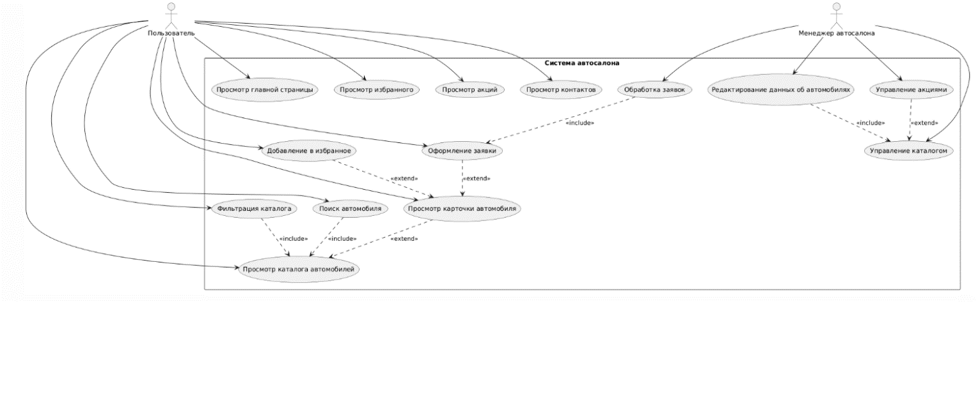
Рисунок 2.2.1 – Диаграмма Use case

Построенная диаграмма вариантов использования позволяет наглядно представить основные сценарии взаимодействия пользователей с системой автосалона.
Диаграмма показывает, что разрабатываемый веб-интерфейс обеспечивает полный цикл пользовательского взаимодействия: от просмотра каталога и выбора автомобиля до оформления заявки на его приобретение.

2.3 Диаграммы деятельности
Диаграммы деятельности предназначены для отображения последовательности действий пользователя и системы при выполнении основных сценариев работы веб-интерфейса автосалона.
В рамках проектирования были разработаны диаграммы деятельности для ключевых процессов взаимодействия пользователя с системой:
- поиск автомобиля;
- добавление автомобиля в избранное;
- оформление заявки.

2.3.1 Диаграмма деятельности процесса поиска автомобиля
Данная диаграмма деятельности отражает последовательность действий пользователя при поиске автомобиля в каталоге веб-приложения автосалона. Она позволяет наглядно представить логику взаимодействия пользователя с системой, а также порядок выполнения основных операций, связанных с выбором подходящего автомобиля (рисунок 2.3.1).
Диаграмма деятельности позволяет визуализировать алгоритм поиска автомобиля и выявить основные точки взаимодействия пользователя с системой. Это способствует более полному пониманию бизнес-процесса и облегчает дальнейшую реализацию функционала веб-приложения.
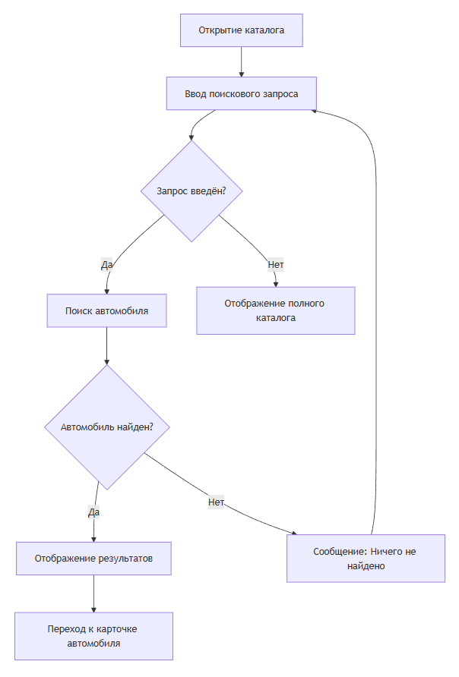
Рисунок 2.3.1 – Диаграмма деятельности процесса поиска автомобиля

Процесс начинается с открытия каталога автомобилей. Пользователь вводит название интересующей модели в строку поиска. После этого система анализирует введённые данные и выполняет поиск по каталогу.
Если совпадения найдены, система отображает список подходящих автомобилей и предоставляет возможность перехода к карточке выбранной модели. Если совпадения отсутствуют, система выводит уведомление об отсутствии результатов и предоставляет возможность повторного ввода запроса. При отсутствии поискового запроса пользователю отображается полный каталог автомобилей.

2.3.2 Диаграмма деятельности процесса добавления автомобиля в избранное
Для сохранения понравившихся автомобилей в системе реализован механизм добавления транспортных средств в раздел «Избранное». Данный функционал позволяет пользователю формировать персональный список интересующих автомобилей для последующего просмотра и сравнения. Последовательность выполнения указанных действий представлена на диаграмме деятельности процесса добавления автомобиля в избранное (рисунок 2.3.2).
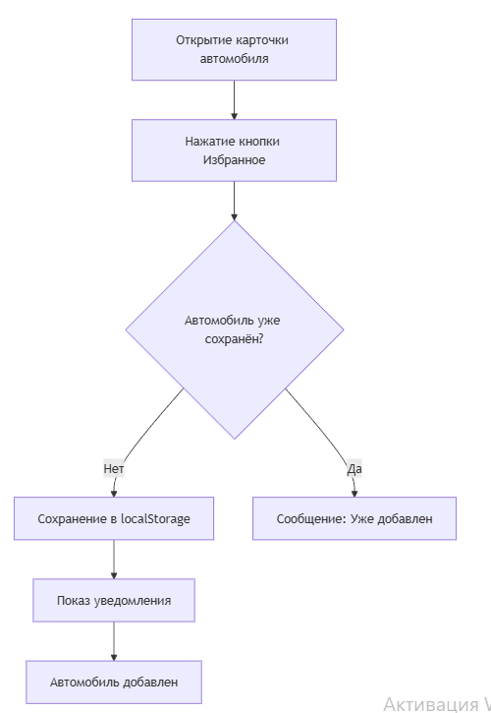
Рисунок 2.3.2 – Диаграмма деятельности процесса добавления автомобиля в избранное

Пользователь открывает карточку выбранного автомобиля и нажимает кнопку добавления в избранное. Система проверяет наличие данного автомобиля в локальном хранилище браузера.
Если автомобиль отсутствует, выполняется его сохранение, после чего отображается уведомление об успешном добавлении. Если автомобиль уже был ранее добавлен, система выводит соответствующее сообщение.

2.3.3 Диаграмма деятельности процесса оформления заявки
Для обеспечения возможности обратной связи с потенциальными клиентами в системе реализован функционал оформления заявки на приобретение автомобиля. Данный процесс позволяет пользователю передать свои контактные данные и информацию о выбранном автомобиле для последующей обработки менеджером автосалона.
Последовательность действий пользователя и системы в процессе оформления заявки представлена на диаграмме деятельности (рисунок 2.3.3).
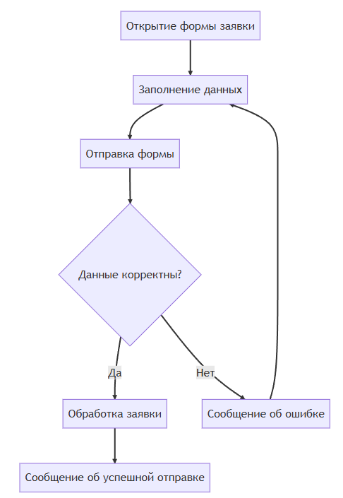
Рис 2.3.3 – Диаграмма деятельности процесса оформления заявки

Процесс начинается с открытия пользователем формы заявки. Пользователь вводит необходимые данные. После отправки система выполняет проверку корректности введённых данных.
Если данные заполнены корректно, заявка считается успешно отправленной, и пользователю отображается подтверждающее сообщение.
При обнаружении ошибок система уведомляет пользователя и предлагает исправить данные.
Разработанные диаграммы деятельности позволили формализовать основные процессы взаимодействия пользователя с веб-интерфейсом автосалона.

2.4 Проектирование интерфейса
Основной целью проектирования интерфейса является создание удобной, интуитивно понятной и визуально привлекательной среды, обеспечивающей быстрый доступ к информации об автомобилях и основным функциональным возможностям системы [8].
При проектировании интерфейса были учтены современные требования к пользовательским веб-сайтам, включая адаптивность, логичность навигации, единый визуальный стиль и удобство взаимодействия с элементами управления.
Разрабатываемый интерфейс выполнен в современном минималистичном стиле с акцентом на визуальное представление автомобилей.
При разработке интерфейса были использованы следующие принципы:
- Простота восприятия
Интерфейс должен быть понятен пользователю без дополнительного обучения. Все элементы управления имеют логичное расположение и очевидное назначение.
- Единообразие оформления
Все страницы сайта оформлены в едином стиле.
- Адаптивность
Интерфейс корректно отображается на устройствах различного типа:
- Минимизация пользовательских действий
Основные функции доступны пользователю за минимальное количество переходов.
- Цветовое оформление
Для оформления интерфейса выбрана строгая автомобильная стилистика.
- Типографика
Для интерфейса используются современные читаемые шрифты.

2.5 Проектирование структуры данных
Для функционирования сайта автосалона требуется организация хранения данных об автомобилях, пользовательских заявках и избранных позициях.
Так как разрабатываемая система представляет собой клиентское веб-приложение без серверной части, данные организуются в виде объектов JavaScript и хранятся с использованием встроенных механизмов браузера [3].
Основные сущности системы
В разрабатываемой системе выделены следующие основные сущности:
- автомобиль;
- заявка;
- избранное;
- акция.
Сущность «Автомобиль» является основной информационной единицей системы. Она содержит сведения о каждой модели, представленной в каталоге.
Структура объекта автомобиля включает следующие поля: Уникальный идентификатор, марку автомобиля, модель, год выпуска, тип кузова, стоимость, тип кпп, страну производства, тип двигателя, описание и путь к изображению.
Сущность «Заявка» используется для хранения данных, вводимых пользователем при оформлении заявки.
Структура включает: Имя пользователя, контактный номер, выбранный автомобиль, комментарий и дату отправки.
Сущность «Избранное» хранит список автомобилей, сохранённых пользователем.
Структура: Массив идентификаторов автомобилей
Сущность «Акция» используется для отображения специальных предложений.
Для локального хранения данных используется технология localStorage, позволяющая сохранять информацию между пользовательскими сессиями.

2.6 Диаграмма классов
Диаграмма классов предназначена для отображения структуры программной системы, её основных сущностей, их атрибутов и связей между ними. Построение диаграммы классов позволяет формализовать внутреннюю архитектуру веб-приложения и определить взаимодействие между основными объектами системы (рисунок 2.6.1).

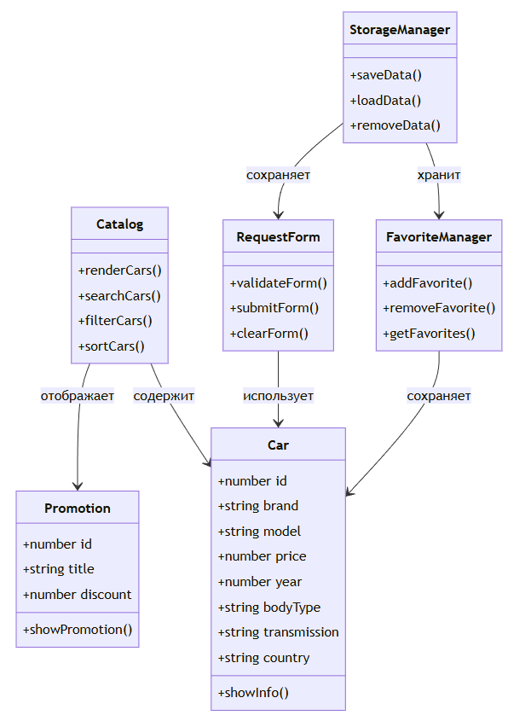
Рисунок 2.6.1 – Диаграмма классов

Для разрабатываемого веб-интерфейса автосалона были выделены следующие основные классы:
- Car - хранение данных об автомобиле;
- Catalog - управление каталогом автомобилей;
- FavoriteManager - работа с избранными автомобилями;
- RequestForm - обработка пользовательских заявок;
- Promotion - управление акциями;
- StorageManager - работа с localStorage.
Класс Catalog связан с классом Car, поскольку каталог содержит список автомобилей.
Класс FavoriteManager взаимодействует с объектами класса Car, обеспечивая добавление и удаление автомобилей из избранного.
Класс RequestForm использует данные выбранного автомобиля при оформлении заявки.
Класс StorageManager обеспечивает сохранение данных, используемых классами FavoriteManager и RequestForm.
Класс Promotion связан с каталогом, поскольку отображает специальные предложения, относящиеся к автомобилям.

Выводы
В ходе выполнения проектной части была разработана архитектура веб-интерфейса автосалона и определены основные принципы его функционирования.
Результаты проектирования позволили сформировать полное представление о структуре, функциональных возможностях и внутренней организации разрабатываемого веб-интерфейса. Полученные материалы служат основой для последующего этапа разработки и реализации программного продукта.

3. Практическая часть
3.1 Среда разработки и структура проекта
В качестве основной среды разработки был выбран редактор исходного кода Visual Studio Code, обеспечивающий удобную работу с HTML, CSS и JavaScript, поддержку подсветки синтаксиса, автодополнения и инструментов отладки.
Структура проекта
autosalon/
├── index.html
├── catalog.html
├── favorites.html
├── contacts.html
├── css/
│ ├── style.css
│ └── fonts.css
├── js/
│ ├── catalog.js
│ ├── filters.js
│ ├── favorites.js
│ ├── form.js
│ └── storage.js
├── fonts/
└── images/
Выбранная среда разработки и структура проекта обеспечивают удобную организацию исходного кода, поддержку модульности и упрощают реализацию функциональных возможностей веб-интерфейса автосалона [4].

3.2 Реализация пользовательского интерфейса
Пользовательский интерфейс веб-приложения разработан с использованием языков HTML5 и CSS3. При создании структуры страниц применялись семантические теги HTML5, такие как:
- <header>
- <main>
- <section>
- <article>
- <footer>
- <nav>
Использование семантической структуры позволило улучшить читаемость кода и упростить навигацию по страницам сайта (рисунок 3.2.1) [14].
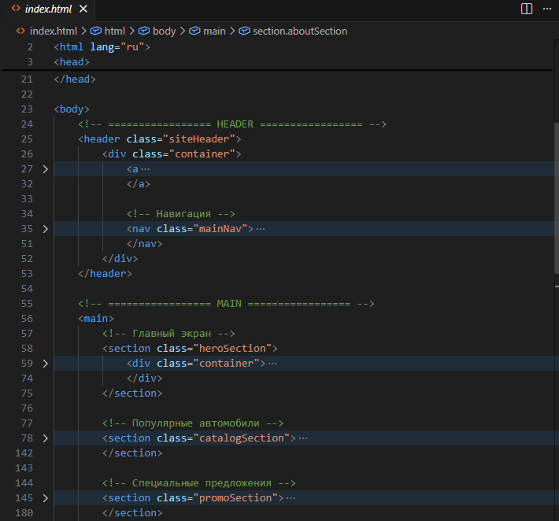
Рисунок 3.2.1 – Семантика кода

Для построения сеток и расположения элементов были использованы современные технологии Flexbox и CSS Grid Layout [15][16].
Для улучшения визуального оформления были добавлены:
- эффекты наведения (hover);
- плавные CSS-анимации;
- тени элементов (box-shadow);
- скругления (border-radius);
- адаптивные изображения;
- единая цветовая схема сайта.

3.3 Реализация каталога, поиска и фильтрации
Каталог автомобилей реализован на языке JavaScript.
Данные автомобилей хранятся в массиве объектов cars (рисунок 3.3.1).
Каждый объект содержит следующую информацию:
- идентификатор автомобиля;
- марку и модель;
- цену;
- изображение;
- описание.
Для отображения карточек автомобилей используется функция renderCars() [7]. Карточки создаются автоматически при помощи JavaScript и выводятся в сетку каталога.
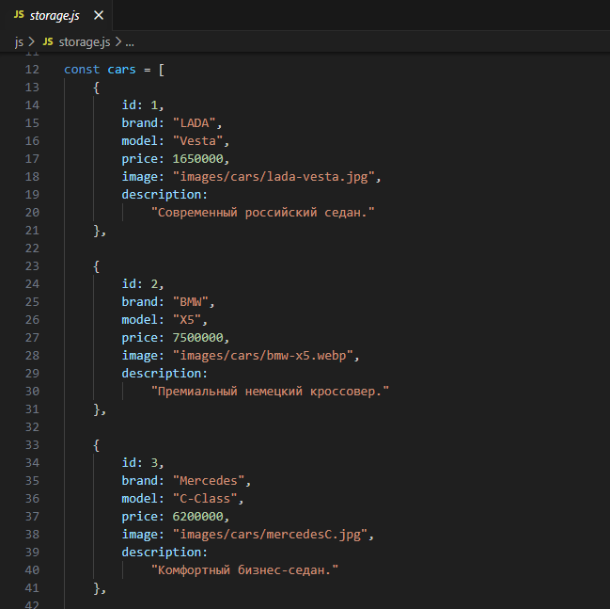
Рисунок 3.3.1 – Массив cars

Поиск автомобилей реализован через поле ввода.
Во время ввода текста выполняется фильтрация массива автомобилей по названию марки и модели.
Также реализована фильтрация автомобилей (рисунок 3.3.2):
- по марке;
- по категории «Другие»;
- отображение всех автомобилей.
Сортировка автомобилей реализована по следующим параметрам (рисунок 3.3.3):
- сначала дешёвые;
- сначала дорогие;
- по названию.
Все операции выполняются без перезагрузки страницы, что делает интерфейс более удобным и динамическим.
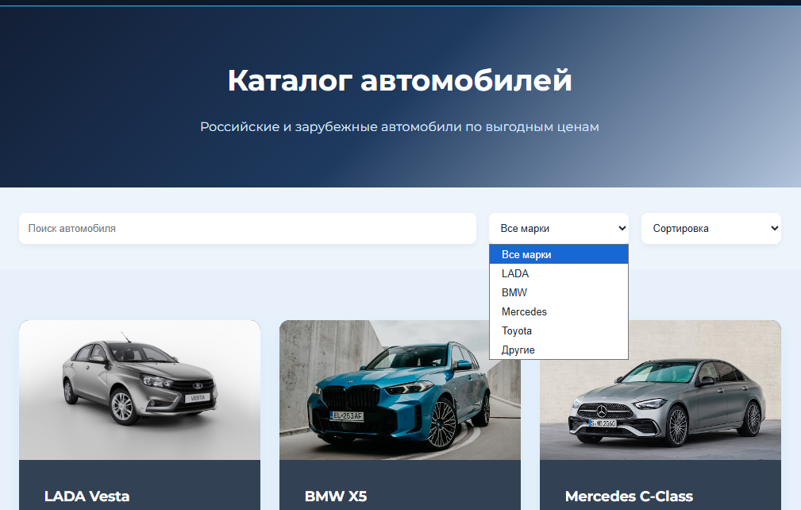
Рисунок 3.3.2 – Фильтрация автомобилей

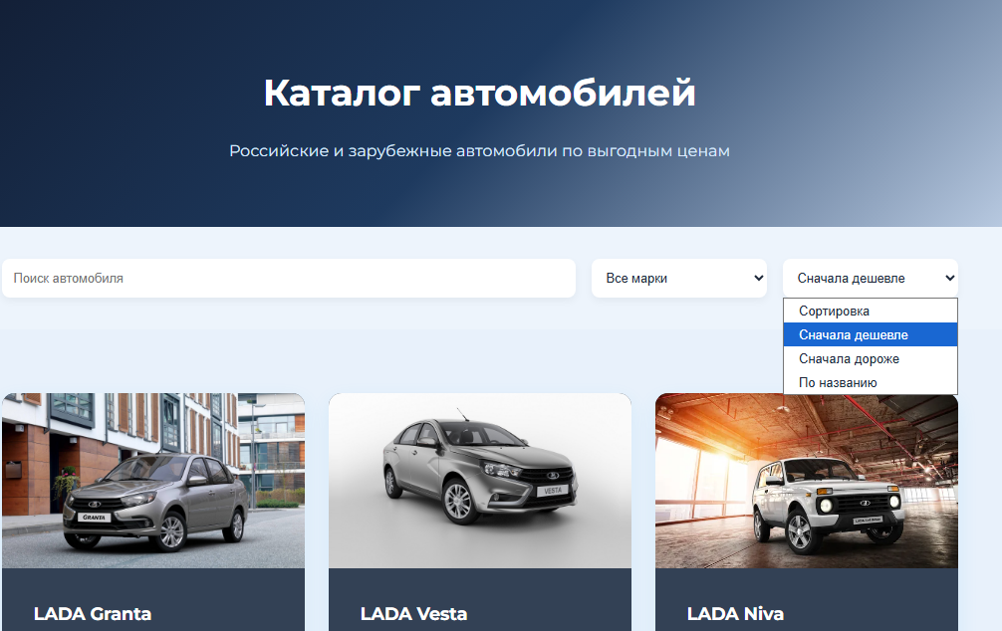
Рисунок 3.3.3 – Сортировка автомобилей
3.4 Реализация хранения данных и формы заявки
Для хранения пользовательских данных в разработанном веб-интерфейсе была использована технология localStorage. Благодаря этому после обновления страницы или повторного открытия сайта данные пользователя не удаляются и остаются доступными для дальнейшей работы.
Также реализована единая система хранения данных, в которой сохраняются избранные автомобили и информация из формы заявки. Все данные записываются под единым ключом autosalonData в формате JSON-объекта. Такой подход позволил структурировать информацию и упростить взаимодействие с localStorage [9].
Для работы с хранилищем были разработаны отдельные функции. Функция getStorageData() отвечает за получение данных из localStorage. Функция saveStorageData() используется для сохранения данных в браузере.
Для работы с избранными автомобилями были реализованы отдельные функции получения и сохранения данных. После добавления автомобиля в избранное информация автоматически записывается в localStorage, а при повторном открытии страницы пользователь продолжает видеть сохранённые автомобили. Аналогичным образом реализовано удаление автомобилей из избранного [10].
На странице контактов была разработана форма обратной связи. Пользователь может ввести имя, фамилию, номер телефона, электронную почту, выбрать интересующий автомобиль и оставить комментарий. Обработка формы выполняется при помощи JavaScript без перезагрузки страницы.
После отправки формы срабатывает обработчик события submit, который отключает стандартное поведение браузера через метод event.preventDefault(). Далее происходит получение данных из полей формы и их проверка [9].
Для проверки корректности пользовательского ввода был создан класс FormValidator, реализованный с использованием объектно-ориентированного подхода. Внутри класса используется статический метод validate(), который проверяет заполнение обязательных полей формы. Если одно из полей остаётся пустым, пользователю выводится предупреждение с помощью функции alert().
После успешного прохождения проверки создаётся объект заявки, содержащий все введённые пользователем данные. Затем информация сохраняется в localStorage и выводится на страницу в виде отдельной карточки заявки.

3.5 Адаптивность интерфейса
Адаптивность веб-приложения была реализована с использованием CSS media-запросов. Основной задачей являлось обеспечение корректного отображения интерфейса на устройствах с различными размерами экранов [12].
При разработке адаптивной версии сайта использовался подход responsive design, позволяющий динамически изменять расположение и размеры элементов интерфейса в зависимости от ширины экрана устройства пользователя (рисунок 3.5.1).
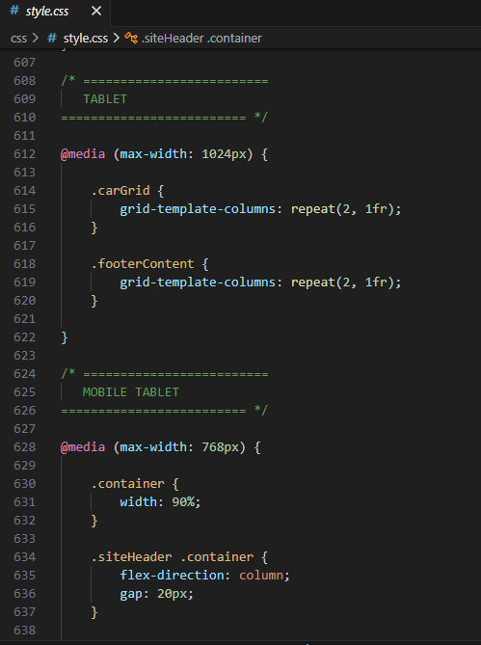
Рисунок 3.5.1 – Медиа запросы
Для больших экранов использовалась многоколоночная структура на основе CSS Grid Layout. Карточки автомобилей, блоки специальных предложений и информационные секции отображаются в несколько колонок, что обеспечивает удобное использование пространства экрана.
Для планшетных устройств с шириной экрана до 768px были изменены размеры секций, уменьшены внутренние отступы и сокращена высота отдельных блоков. Сетка каталога автомобилей была перестроена в две колонки, благодаря чему карточки сохраняют удобный размер и не растягиваются по вертикали. Также были адаптированы размеры заголовков, текста и кнопок.
На мобильных устройствах с шириной экрана до 375px интерфейс был дополнительно переработан для удобства использования на небольших экранах. Навигационное меню в шапке сайта переносится на несколько строк, что предотвращает выход элементов за пределы экрана. Карточки автомобилей отображаются вертикально в одну колонку, а кнопки автоматически уменьшаются и центрируются внутри карточек.
Дополнительно были адаптированы блоки специальных предложений, секция контактов и подвал сайта. Все элементы выстраиваются вертикально, сохраняя читаемость и удобство взаимодействия с интерфейсом.
Для изображений использовалось свойство object-fit: cover, позволяющее сохранять корректные пропорции изображений при изменении размеров блоков. Также были уменьшены размеры шрифтов и отступов для мобильных устройств, что позволило избежать переполнения интерфейса и появления горизонтальной прокрутки [12].
В процессе разработки адаптивности были протестированы различные размеры экранов через инструменты разработчика браузера (DevTools). Это позволило проверить корректность отображения сайта на популярных разрешениях и устранить ошибки расположения элементов [6].

3.6 Тестирование веб-приложения
После завершения разработки веб-интерфейса было проведено тестирование всех основных функций сайта. Основной целью тестирования являлась проверка корректной работы интерфейса, JavaScript-логики, адаптивности и хранения пользовательских данных.
В процессе тестирования проверялась работа каталога автомобилей. Была протестирована корректность отображения карточек автомобилей, вывод изображений, названий моделей, цен и описаний. Также проверялось динамическое создание карточек при помощи JavaScript.
Отдельное внимание было уделено поиску и фильтрации автомобилей. Проверялась работа поиска по названию автомобиля, фильтрация по маркам и сортировка по цене и названию. В ходе тестирования было подтверждено, что результаты поиска и фильтрации обновляются без перезагрузки страницы.
На странице избранного тестировалась работа кнопки добавления автомобиля в избранное. Проверялось сохранение данных в localStorage, корректное отображение сохранённых автомобилей и удаление автомобилей из списка избранного. Также была проверена работа состояния кнопки «Добавлено» после повторного открытия страницы.
При тестировании формы заявки проверялась корректность ввода данных пользователем. Особое внимание уделялось валидации обязательных полей. Если пользователь оставлял поля пустыми, система выводила предупреждение и предотвращала отправку формы. После успешного заполнения формы тестировалось сохранение данных в localStorage и отображение созданной заявки на странице.
Дополнительно была протестирована функция удаления заявки. Проверялось удаление данных как из интерфейса сайта, так и из localStorage браузера.
Важной частью тестирования являлась проверка адаптивности интерфейса. Сайт тестировался на различных разрешениях экрана через инструменты разработчика браузера DevTools. Проверялась корректность отображения элементов на desktop, tablet и mobile устройствах. Особое внимание уделялось работе сеток, кнопок, карточек автомобилей, навигационного меню и формы обратной связи (рисунок 3.6.1).
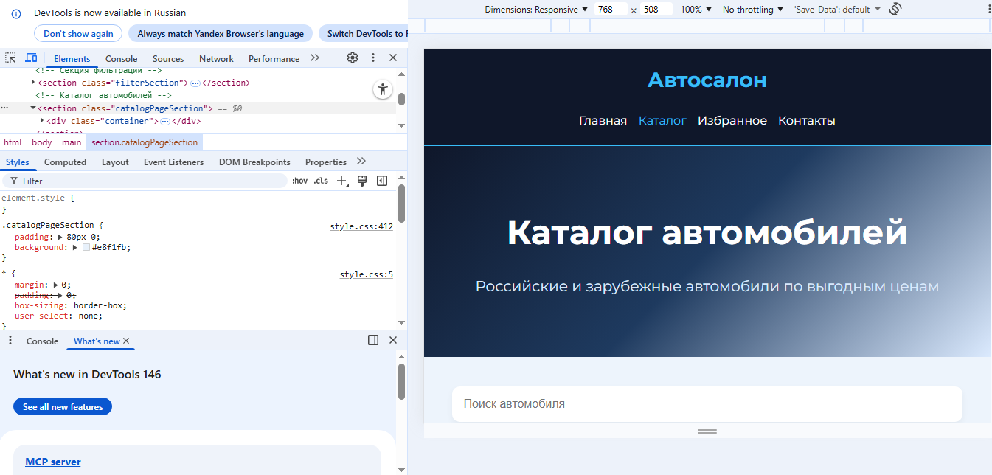
Рисунок 3.6.1 – Тестирование сайта на адаптивность

Во время тестирования были выявлены и исправлены ошибки, связанные с расположением кнопок, растягиванием карточек на планшетах, отображением элементов на мобильных устройствах и работой JavaScript-обработчиков.
Также была проведена проверка совместимости сайта в различных браузерах. Тестирование выполнялось в Google Chrome, Mozilla Firefox и Microsoft Edge. Проверка показала корректную работу интерфейса, стилей и JavaScript-функций во всех используемых браузерах (рисунок 3.6.2).
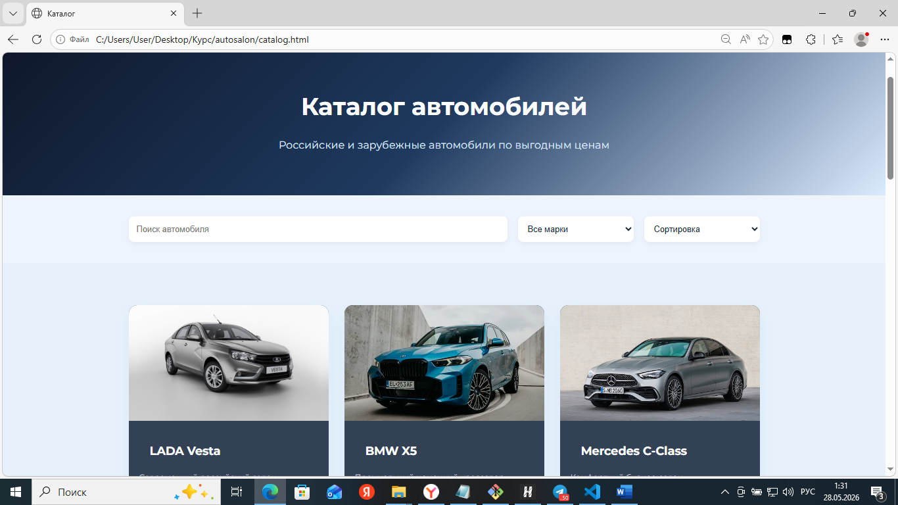
Рисунок 3.6.2 – Тестирование сайта на кроссбраузерность
3.7 Инструкция пользователя
Для начала работы с веб-сайтом пользователю необходимо открыть главную страницу сайта через браузер. После загрузки сайта становятся доступны все основные разделы приложения: главная страница, каталог автомобилей, избранное и контакты.
Главная страница содержит краткую информацию об автосалоне, популярные автомобили и специальные предложения. Через навигационное меню пользователь может быстро перейти в нужный раздел сайта.
На странице каталога пользователь может просматривать список автомобилей, выполнять поиск, фильтрацию и сортировку. Для поиска необходимо ввести название автомобиля в строку поиска. Фильтрация позволяет выбрать конкретную марку автомобиля, а сортировка помогает упорядочить автомобили по цене или названию.
Для добавления автомобиля в избранное необходимо нажать кнопку «В избранное» на карточке автомобиля.
Страница избранного предназначена для хранения сохранённых автомобилей. Пользователь может просматривать добавленные автомобили и удалять их из списка при необходимости.
На странице контактов пользователь может оставить заявку на интересующий автомобиль. Для этого необходимо заполнить форму обратной связи и нажать кнопку «Отправить». После отправки формы данные автоматически сохраняются и отображаются на странице в виде карточки заявки.
Для корректной работы сайта рекомендуется использовать современные браузеры:
- Google Chrome;
- Mozilla Firefox;
- Microsoft Edge.
Веб-интерфейс поддерживает работу на компьютерах, планшетах и мобильных устройствах благодаря реализованной адаптивной верстке.
Выводы
В ходе выполнения практической части была реализована разработка веб-интерфейса автосалона в соответствии с ранее выполненным проектированием. Для создания приложения были использованы технологии HTML5, CSS3 и JavaScript, обеспечивающие формирование структуры страниц, оформление пользовательского интерфейса и реализацию интерактивного функционала.
В процессе разработки была создана многостраничная структура сайта, включающая главную страницу, каталог автомобилей, раздел избранного и страницу оформления заявки. Реализован современный пользовательский интерфейс с использованием семантической разметки HTML5, технологий Flexbox и CSS Grid Layout, а также единого визуального стиля.
Особое внимание было уделено адаптивности интерфейса. Сайт корректно отображается на устройствах различных типов и размеров экранов, включая персональные компьютеры, планшеты и смартфоны. Для обеспечения адаптивности были использованы CSS media-запросы и принципы responsive design.
После завершения разработки было проведено комплексное тестирование веб-сайта. Проверка показала корректную работу каталога автомобилей, системы поиска и фильтрации, механизма добавления в избранное, формы оформления заявки и локального хранения данных. Также была подтверждена корректная работа сайта в браузерах Google Chrome, Mozilla Firefox и Microsoft Edge.
Таким образом, в результате выполнения практической части был разработан и протестирован полнофункциональный веб-интерфейс автосалона, обеспечивающий удобный поиск автомобилей, взаимодействие пользователя с каталогом и оформление заявок на приобретение транспортных средств.

Заключение
В ходе выполнения курсового проекта был разработан веб-интерфейс, предназначенный для просмотра каталога автомобилей, поиска и фильтрации моделей, добавления автомобилей в избранное, а также отправки пользовательской заявки через форму обратной связи.
В процессе разработки были применены современные технологии веб-разработки: HTML5, CSS3 и JavaScript. В проекте были разработаны механизмы динамического отображения каталога автомобилей, поиска, фильтрации, сортировки и работы с избранными автомобилями. Для хранения пользовательских данных использовалась технология localStorage.
Дополнительно в проекте был применён объектно-ориентированный подход. Для проверки формы заявки был создан отдельный класс валидатора, а также реализована структура классов и функций для более удобной организации кода.
Особое внимание было уделено адаптивности интерфейса. Веб-приложение корректно отображается на персональных компьютерах, планшетах и мобильных устройствах. В процессе разработки также было проведено тестирование основных функций сайта и исправлены выявленные ошибки.
В результате выполнения курсового проекта была достигнута основная цель - разработан полноценный интерактивный веб-интерфейс автосалона с современным дизайном и основными пользовательскими возможностями.
Полученные в ходе работы навыки позволили закрепить знания по HTML, CSS и JavaScript, а также приобрести практический опыт создания адаптивных веб-сайтов с использованием динамической обработки данных и локального хранения информации.

Список использованных источников
- Кузьмин, А. Г. Разработка фронтенд-приложений / А. Г. Кузьмин. – Санкт-Петербург : Питер, 2025. – 496 с. – (Библиотека программиста). – ISBN 978-5-4461-4272-9 -7-9-10.
- Кухтин, С. А. Frontend-разработка сайтов и приложений на HTML, CSS, JavaScript и React / С. А. Кухтин. – Санкт-Петербург : Наука и Техника, 2026. – 512 с. – ISBN 978-5-907592-84-1 -3.
- Орбайсета, А. С. Создание фронтенд-фреймворка с нуля / А. С. Орбайсета. – Санкт-Петербург : Питер, 2025. – 384 с. – (Библиотека программиста). – ISBN 978-5-4461-4201-9
- Курс «Фронтенд-разработчик» от Яндекс Практикум https://practicum.yandex.ru/frontend-developer/
- Проектирование и разработка WEB-приложений. Введение в frontend и backend разработку на JavaScript и node.js : учебное пособие для вузов. - 4-е изд., стер. - Санкт-Петербург : Лань, 2025. - 120 с. - ISBN 978-5-507-51011-5
- Чернышев, С. А. Основы Flutter / С. А. Чернышев, Ю. М. Петров, С. П. Ильин, П. А. Гершевич. - Санкт-Петербург : Питер, 2026. - 688 с. - (Библиотека программиста). - ISBN 978-5-4461-4469-3
- Фримен, Э. Head First. Изучаем HTML и CSS. 2-е изд. / Э. Фримен, Э. Робсон. – Санкт-Петербург : Питер, 2024. – 720 с. – ISBN 978-601-08-3698-3.
- Дакетт, Д. HTML и CSS. Разработка и дизайн веб-сайтов / Д. Дакетт. – Москва : Эксмо, 2024. – 480 с. – ISBN 978-5-04-101286-1.
- Флэнаган, Д. JavaScript. Подробное руководство / Д. Флэнаган. – 7-е изд. – Санкт-Петербург : Символ-Плюс, 2020. – 1096 с. – ISBN 978-5-93286-350-8.
- Симпсон, К. Вы не знаете JS. Область видимости и замыкания / К. Симпсон. – Санкт-Петербург : Питер, 2021. – 320 с. – ISBN 978-5-4461-1498-6.
- Роббинс, Д. Н. Веб-дизайн для начинающих. HTML, CSS, JavaScript и веб-графика / Д. Н. Роббинс. – Санкт-Петербург : BHV, 2021. – 956 с. – ISBN 978-5-9775-4050-6.
- Кириченко, А. В. Динамические сайты на HTML, CSS, JavaScript и Bootstrap / А. В. Кириченко, Е. В. Дубовик. – Санкт-Петербург : Наука и Техника, 2018. – 272 с. – ISBN 978-5-94387-763-6.
- Янцев, В. В. Разработка web-страниц на HTML, CSS и JavaScript : учебное пособие / В. В. Янцев. – Санкт-Петербург : Лань, 2024. – 148 с. – ISBN 978-5-507-49639-6.
- Кириченко, А. В. Web на практике. CSS, HTML, JavaScript, MySQL, PHP для fullstack-разработчиков / А. В. Кириченко, А. П. Никольский, Е. В. Дубовик. – Санкт-Петербург : Наука и Техника, 2024. – 432 с. – ISBN 978-5-94387-271-6.
- MDN Web Docs. HTML: HyperText Markup Language. – URL: MDN HTML Docs
- MDN Web Docs. CSS: Cascading Style Sheets. – URL: MDN CSS Docs

Приложение А. Макеты главной страницы веб-сайта
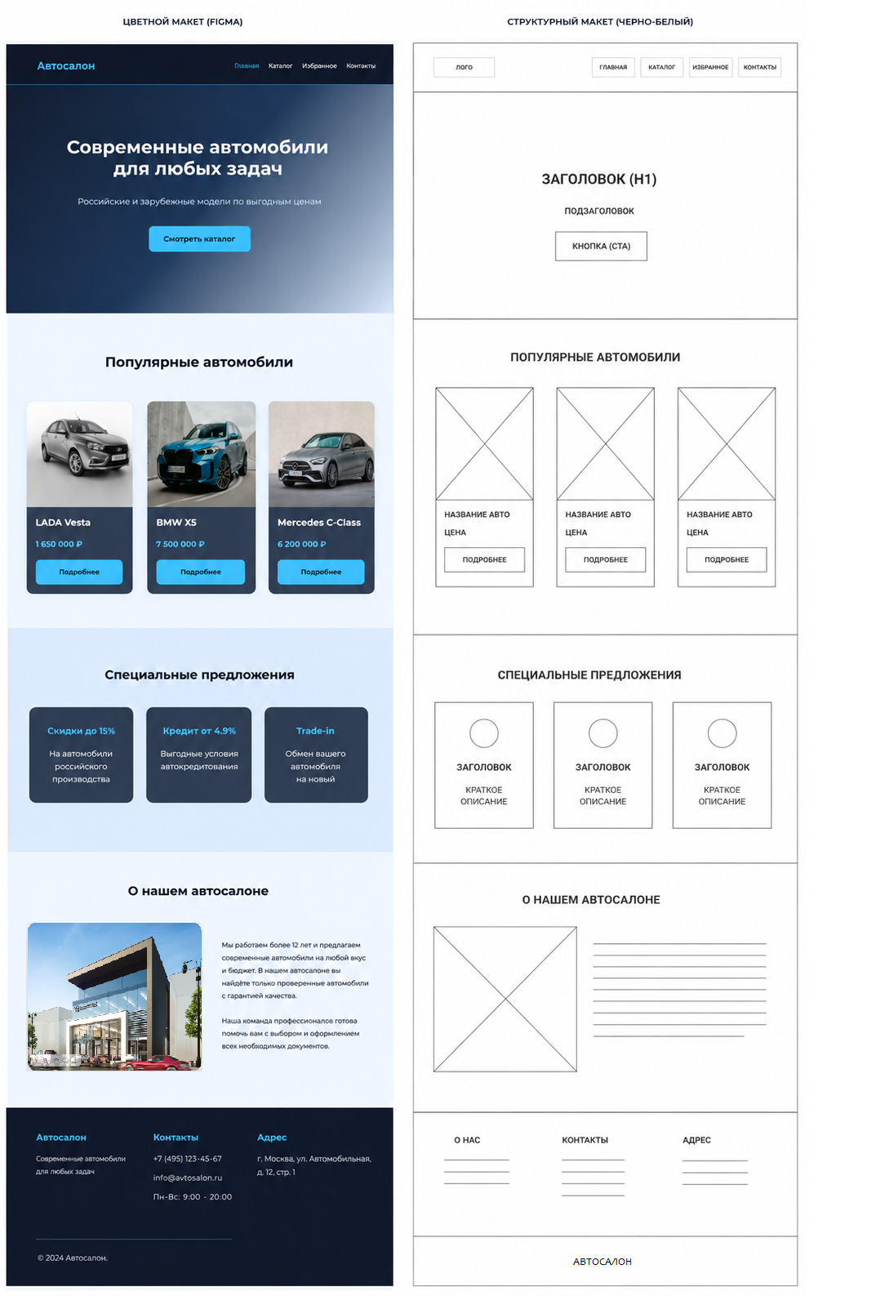
Рисунок 1 – Макеты главной страницы веб-интерфейса автосалона

